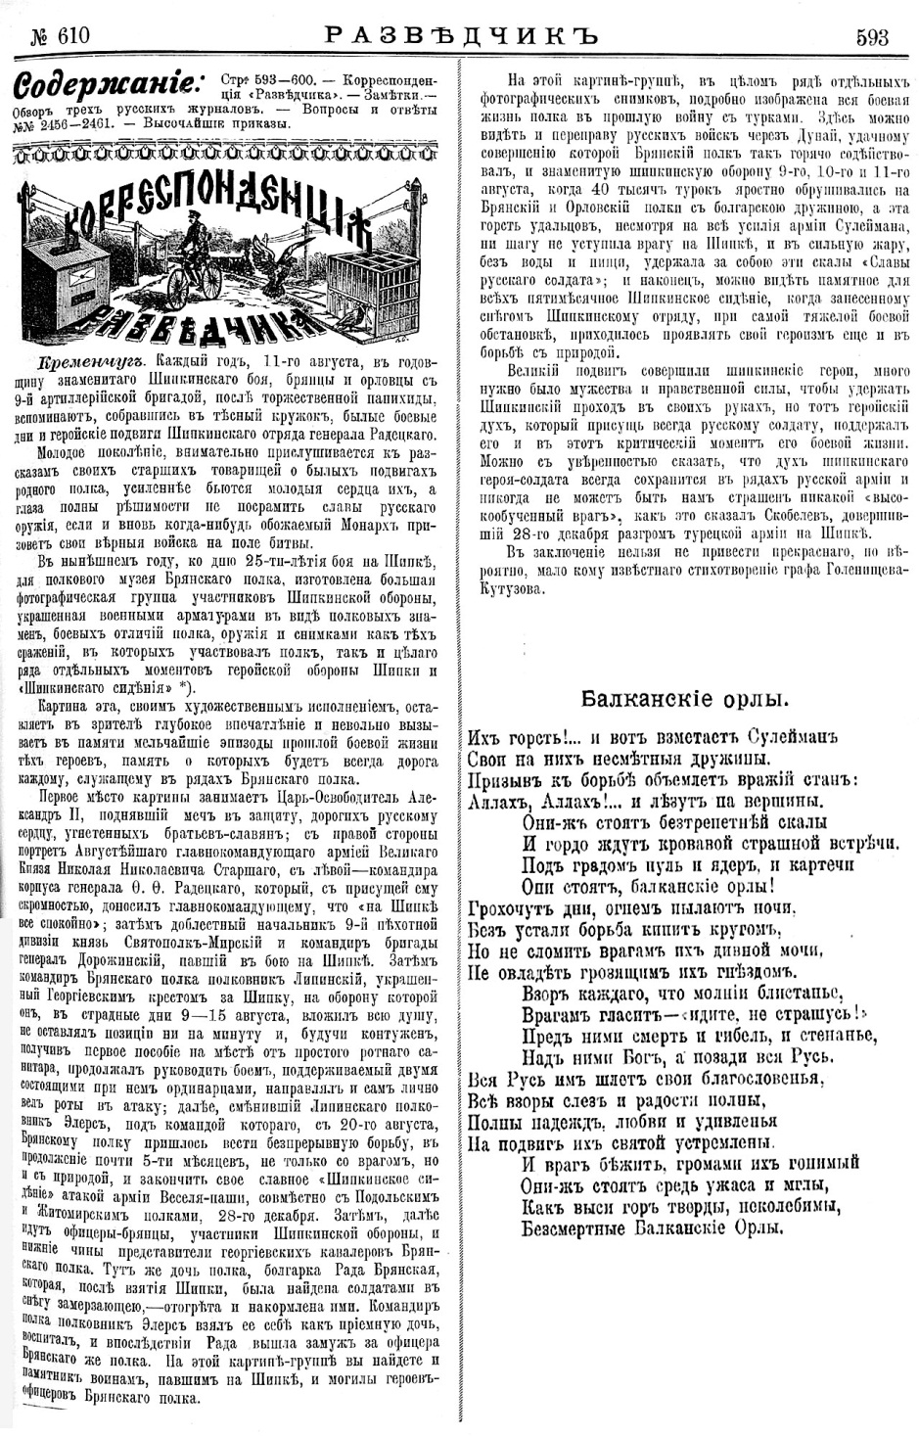
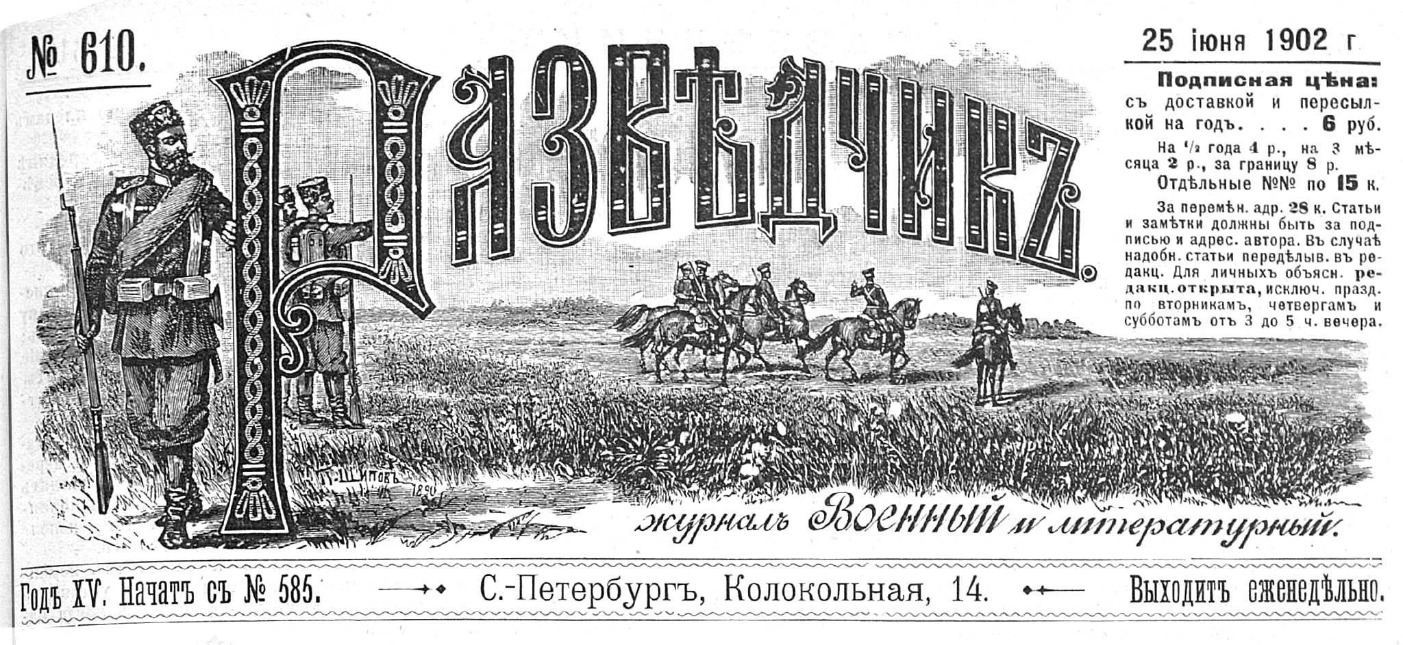
35-й пѣхотный Брянскiй полкъ въ войну 1877-1878г.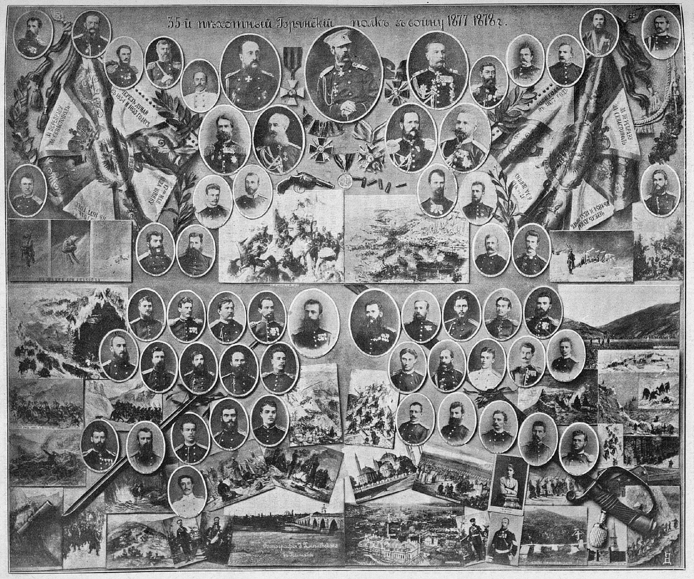 BGdiaspora.h3b.ru Культурно-просветительская организация болгар в Москве. bgdiaspora@h3b.ru 8-916-618-81-81

